Académie de BORDEAUX B.E.P. Maintenance de Véhicules Automobiles

LE REMPLISSAGE MOTEUR

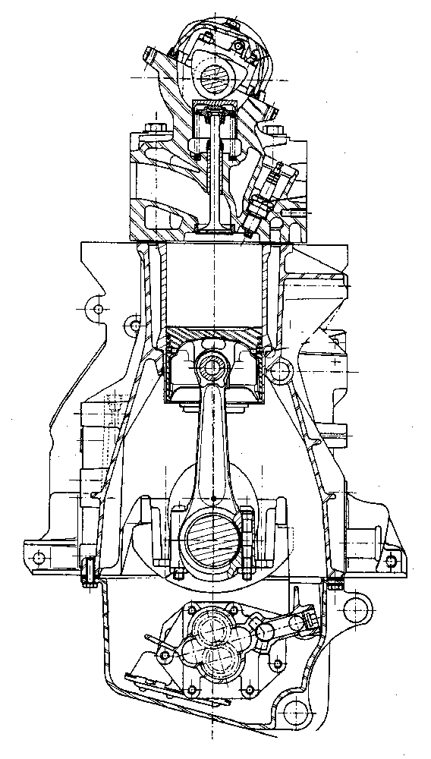

Objectif Pédagogique Opérationnel :

- Contrôler et régler le jeu fonctionnel des soupapes sur un moteur équipé de
pastilles de réglages

Nom de l’élève

Classe

TPM3118  Date de réalisation du TP | …...…./………/……...
Durée du TP | 4 heures
Date de mise à jour : 08/12/01 | Fichier : Le remplissage – C8 . doc

Académie deBORDEAUX BEP Maintenance de Véhicules Automobiles

LE REMPLISSAGE MOTEUR | TPM3118

Arbre

à

cames

Poussoir
Ressort
Pastille
OU
Poussoir
Pastille
Ressort

Soupapes
Actigramme |  |  |  | Organigramme

Référence B.O N°39 du 25 Octobre 1990
COMPETENCES TERMINALES ATTENDUES |  |  |  | Supports | Matériels et  Documents
S 1 | Localiser par ses frontières extérieures le système
S 2 | Citer les caractéristiques fonctionnelles principales du système
S 3 | Enoncer la raison d’être du système |  |  |  | Manuel de
S 4 | Identifier les éléments constitutifs et leur fonction |  |  |  | technologie
S 5.1 | Enoncer les phases de fonctionnement
S 5.2 | Représenter le système dans ses phases de fonctionnement
S 6.1 | Citer les réglages dont dépend le bon fonctionnement
S 6.2 | Citer l’influence de la variation des caractéristiques du milieu environnant sur le fonctionnement
S 7 | Enoncer la réglementation liée aux interventions
S 8 | Enoncer la relation entre variables d’entrée et de sortie
S 9 | Décoder le graphe fonctionnel d’un système
S 10 | Enoncer principe ou lois physiques du fonctionnement
S 11 | Identifier les solutions technologiques nouvelles
C 1 | COMMUNIQUER
C 1.1 | Utiliser le magasin de pièces de rechange self-service
C 1.2 | Travailler en groupe sur les problèmes de qualité totale |  |  | 1 véhicule | Revue
C 1.3 | Vendre un service |  |  |  | technique
C 1.4 | Vendre un produit ou un équipement
C 1.5 | Acquérir, traiter , transmettre l’information |  |  | 1 moteur | Outillage
C 2 | TRAITER - DECIDER |  |  | sur banc | classique
C 2.1 | Organiser son poste de travail
C 2.2 | Commander les pièces nécessaires à une intervention |  |  |  | 1 micromètre
C 2.3 | Décider de demander une information complémentaire
C 2.4 | Inventorier les anomalies possibles |  |  |  | 1 coffret de
C 2.5 | Concevoir un processus de diagnostic |  |  |  | pastille de
C 2.6 | Réaliser le diagnostic |  |  |  | réglage
C 3 | REALISER
C 3.1 | Maintenir et remettre en état son poste de travail |  |  |  | Outillage
C 3.2 | Réaliser les opérations d’entretien courant |  |  |  | spécifique du
C 3.3 | Régler des sous-ensembles |  |  |  | constructeur
C 3.4 | Poser un équipement ou un accessoire
C 3.5 | Poser, déposer, démonter, remonter des sous-ensembles
C 3.6 | Fabriquer, modifier, adapter
C 4 | EVALUER
C 4.1 | Evaluer son travail
C4.2 | Evaluer l’état d’un sous-ensemble
 |  |  |  |  |  | C 8.1

TRAVAIL A EFFECTUER

Travail préliminaire :

Compléter le document C 8.3 de façon individuelle en vous aidant de votre manuel de technologie
tome 1, chapitre 3 « Le cycle à 4 temps, l’épure et les éléments de la distribution », page 55 à 75.

Appeler votre professeur en début de séance pour corriger et remplir la grille de contrôle du travail préliminaire, document C 8.4.

Travail à l’atelier :

⇩ Préparer votre poste de travail.

- Répondre aux questions du document C 8.5.

- Relever et noter le jeu aux soupapes sur le moteur qui vous est confié.

- Appeler votre professeur pour faire valider votre travail.

- Procéder au remplacement des pastilles.

- Appeler votre professeur pour faire vérifier vos réglages.

- Remettre votre poste de travail en situation opérationnelle en fin de séance.

- Appeler votre professeur pour remplir la grille d’évaluation formative.

C 8.2

TRAVAIL PRELIMINAIRE

- Donner la définition des abréviations suivantes dans l’épure de distribution :

AOA :………………………………………………………………………………..

RFA :…………………………………………………………………………………

AOE :…………………………………………………………………………………

RFE :………………………………………………………………………………….

- Indiquer pourquoi l’ouverture de la soupape d’admission se fait avant le PMH :

…………………………………………………………………………………………………………………

…………………………………………………………………………………………………………………

…………………………………………………………………………………………………………………

- Indiquer pourquoi la fermeture de la soupape d’échappement se fait après le PMH :

…………………………………………………………………………………………………………………

…………………………………………………………………………………………………………………

…………………………………………………………………………………………………………………

- Tracer la représentation graphique visualisant les angles de distribution du moteur suivant et
noter également sur l’épure le PMH et le PMB :

Extrait de la revue technique Peugeot 206 :

AOA : 30° - RFA : 10° - AA : 10° - AOE : 20° - RFE : 15°

Temps admission de couleur bleu

Temps compression de couleur jaune

Temps combustion - détente de couleur rouge

Temps échappement de couleur vert

C 8.3

Académie de BORDEAUX BEP Maintenance de Véhicules Automobiles

CONTROLE DU TRAVAIL PRELIMINAIRE

Savoirs Associés  Compétences | Travail à effectuer | Doc à  remplir | Critères et indicateurs d’évaluation
S2 – Citer les  caractéristiques  fonctionnelles  principales du  système | Donner la définition des  abréviations dans  l'épure de distribution | Q 1  C 8.3 | Toutes les définitions  sont justes |  | sans  erreur |  | 1  erreur
 | Indiquer la raison  de l’AOA | Q 2  C 8.3 | La réponse est juste |  |  | sans  erreur | 1  erreur
 | Indiquer la raison  du RFE | Q 3  C 8.3 | La réponse est juste |  |  | sans  erreur | 1  erreur
S5.2 – Représenter  le système dans ses  différentes phases | Tracer la représentation  graphique de l’épure  de distribution | Q 4  C 8.3 | Tous les temps du moteur  sont correctement  représentés | sans  erreur | 1  erreur | 2  er-  reurs | + de 2  er-  reurs
C1.5 – Acquérir,  traiter, transmettre  l'information | Répondre aux  questions orales |  | Les réponses sont  adaptées | sans  erreur | 1  impré-  cision | 1  erreur | + de 1  erreur
 |  |  |  | A | B | C | D

Pour poursuivre le TP, l’élève doit avoir au moins B

C 8.4

TRAVAIL A L’ATELIER

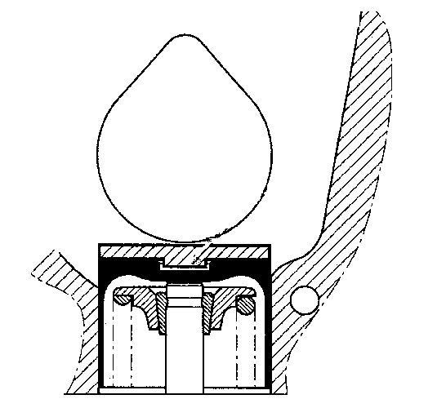
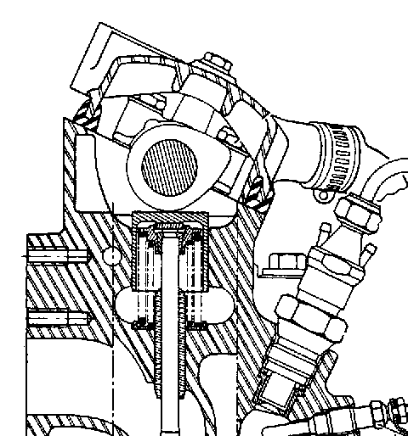

Vue A Vue B

- Colorier la pastille de réglage sur la vue A et B.

- Indiquer le moyen de modifier le jeu aux soupapes sur la vue A et B :

………………………………………………………………………………..

3) Relever et noter le jeu aux soupapes en vous aidant de la documentation constructeur et du
véhicule ( ou moteur au banc ) qui vous est confié puis appeler votre professeur.

 | Cylindre 1 |  | Cylindre 2 |  | Cylindre 3 |  | Cylindre 4
Noter Adm ou Ech
Jeu relevé
Valeur de référence
Ecart de jeu (+ ou -)
Epaisseur de la cale montée actuellement sur le moteur
Epaisseur de la nouvelle cale

4) Procéder au remplacement des pastilles, compléter le tableau ci-dessus et appeler votre
professeur pour faire valider votre travail.

C 8.5

Académie de BORDEAUX BEP Maintenance de Véhicules Automobiles

GRILLE D’EVALUATION FORMATIVE

LE REMPLISSAGE

Savoirs Associés  Compétences | Travail à effectuer | Doc à  remplir | Critères et indicateurs d’évaluation
S2 – Citer les  caractéristiques  fonctionnelles  du système | Répondre aux questions  1et 2 | C 8.5 | Toutes les réponses  sont justes | sans  erreur | 1  erreur |  | + de 1  erreur
C3.3 – Régler  des  sous-ensembles | Relever et noter le jeu  aux soupapes | C 8.5  Atelier | Les jeux sont relevés  avec précision |  | sans  erreur | 1  erreur | + de 1  erreur
C3.3 – Régler  des  sous-ensembles | Déterminer l’épaisseur  des nouvelles pastilles  de réglage | C 8.5  Atelier | Les calculs permettent  d’obtenir les jeux  constructeur |  | sans  erreur | 1  erreur | + de 1  erreur
C3.3 – Régler  des  sous-ensembles | Remplacer les pastilles | C 8.5  Atelier | Les jeux obtenus sont  conformes aux prescriptions  du constructeur | sans  erreur | 1  erreur | 2  er-  reurs | + de 2  er-  reurs
C3.1 – Maintenir  et remettre en état  son poste de travail | Remettre le poste de  travail en état  opérationnel |  | Le poste est rangé et  nettoyé après l’intervention |  |  | sans  erreur | 1  erreur
C1.5 – Acquérir,  traiter, transmettre  l'information | Effectuer un compte  rendu oral de  l'intervention |  | Le compte rendu est précis,  les termes sont adaptés | sans  erreur | 1  impré-  cision | 1  erreur | + de 1  erreur
 |  |  |  | A | B | C | D

C 8.6

Académie de BORDEAUX BEP Maintenance de Véhicules Automobiles

Manuel de technologie HUBERT MEMETEAU tome 1

Chapitre 3 , page 55 à 75

« Le cycle à 4 temps, l’épure et les éléments de la distribution »

